附件1：

一、季报报送操作流程
1.初次拿到《广播电视节目制作经营许可证》的单位，在登录国家广播电视总局“广播电视统计信息网上直报系统”（http://gdtj.nrta.gov.cn）后，进入直报主界面选择[单位信息维护]，认真填报《单位基本情况表》；
已经登录过“广播电视统计信息网上直报系统”并填报过《单位基本情况表》，但单位信息有变动的，例如单位名称变更、单位法人变更、单位办公地址变更、注册资金变更等，要根据实际变动情况进行更新。
2.网上直报系统操作流程
登录国家广播电视总局统计信息网首页（http://gdtj.nrta.gov.cn），在首页右下侧找到“网上直报系统”登录图片链接。
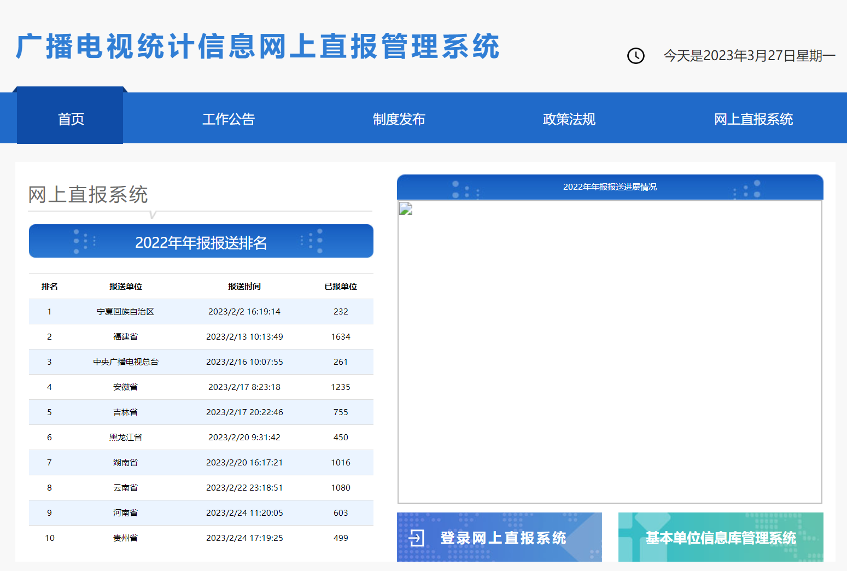
进入中华人民共和国地图，选择“北京市”。
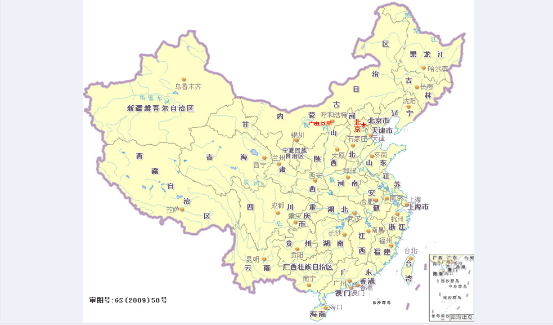

选择左上方“北京市”，进入登录界面。
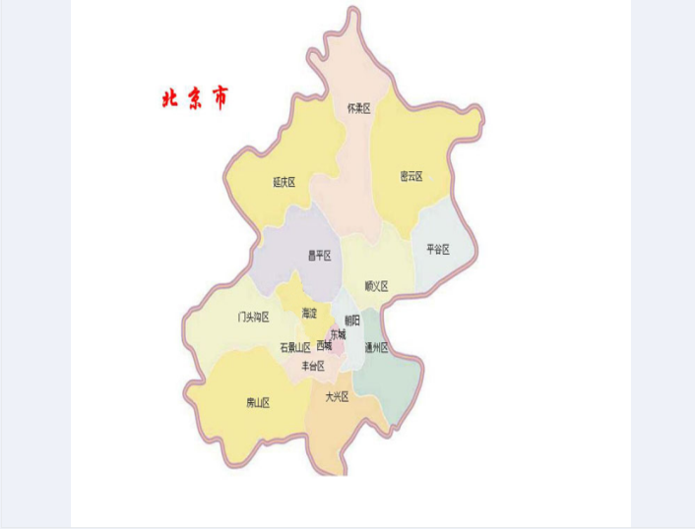

在“网上直报登录界面”先确认要填报年度。
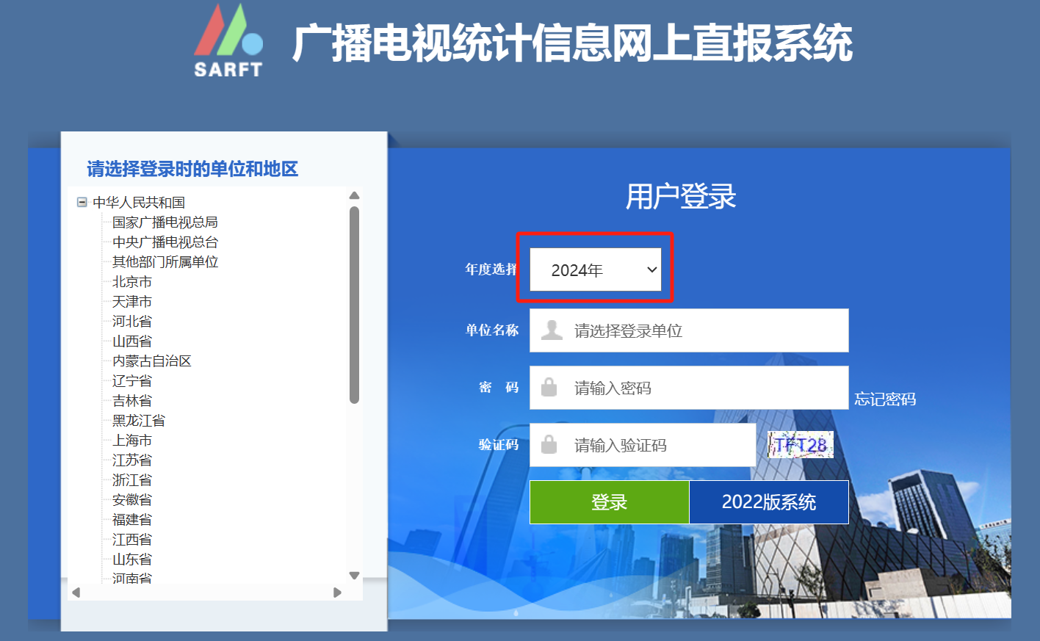
用模糊查询录入法（输入单位名称里的两个关键字），系统会根据关键字，自动在下拉列表中显示相关单位名称，然后在下拉菜单里双击选择单位。
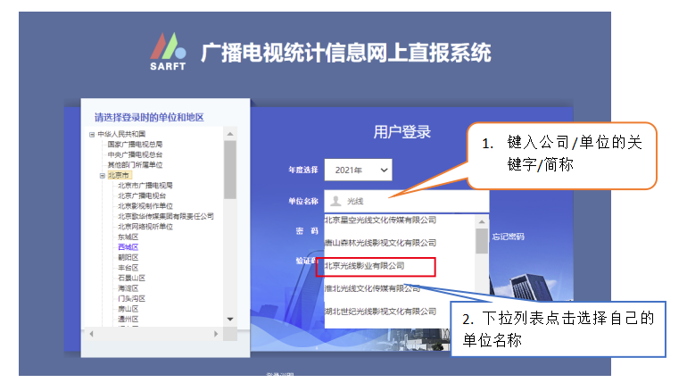
2024年

新单位首次登录初始密码为Gbdstj#2022，仅限使用一次。新单位首次登录后，系统自动跳转至《用户信息管理》页，并强制修改登录密码。首次登录单位，要认真详细填写用户信息。
用户首次登录后填写本单位完整、有效的联系信息（包括办公电话和填表人手机号码），并根据本单位情况的变动进行及时更新。第一次登录后必须重新设置密码， 然后用新密码重新登录，并务必记住新设置密码。
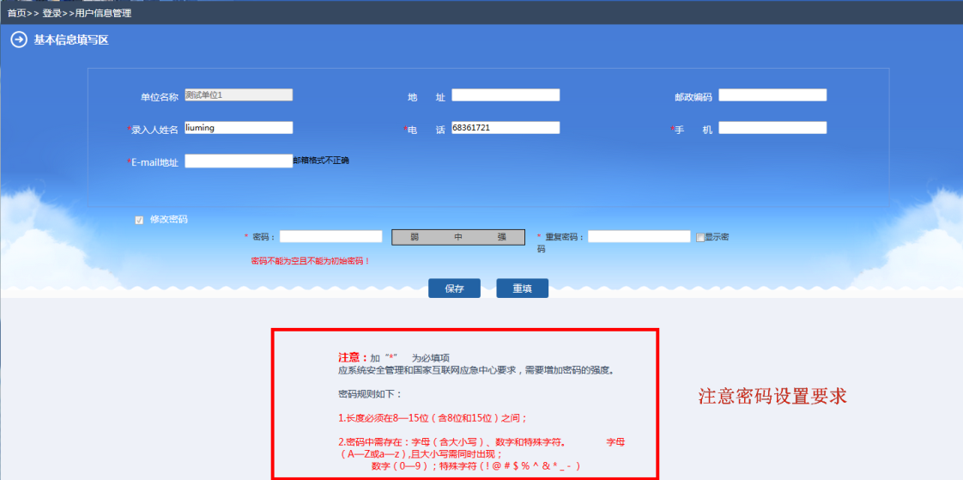
重新登录后按“确认登录”
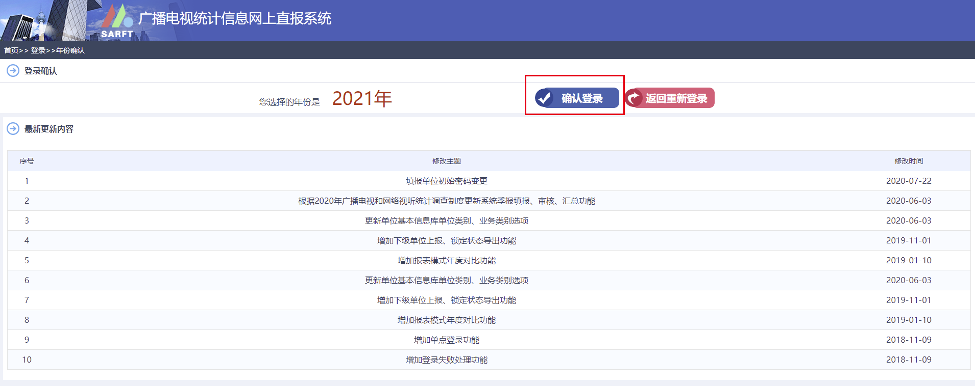
2024年
如忘记密码，请在用户登录页面点击“忘记密码”链接。系统根据用户填写录入人姓名和邮箱进行密码找回，如仍旧无法找回密码，请联系管理员进行重置。
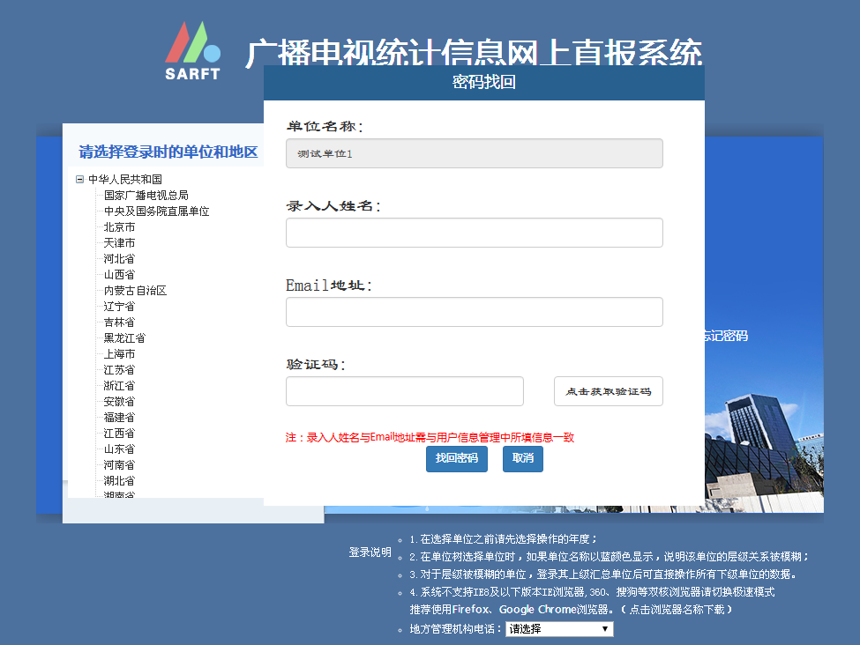

进入直报主界面：
⑴“公共参数选择区”：选择报表类型“季报”。系统根据当前日期默认为季报,如果报表类型为其他，则手动选择为季报。
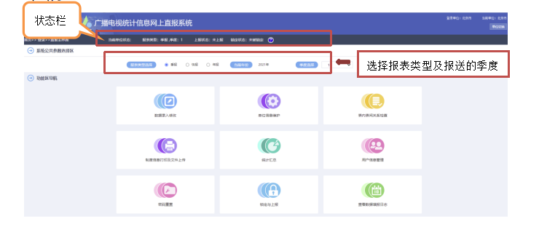
（2）单位上报状态栏：提示当前登录单位状态包括：
1
- 当前报表类型：季报
- 上报状态：未上报和已上报两种状态
C.锁定状态：已锁定和未被锁定两种状态，如果状态为已锁定，则表示已过报送期，不能再进行数据录入和修改。
（3）功能模块导航区：系统主要功能模块包括数据录入修改、单位信息维护、表内表间关系检查、制度信息打印及文件上传、统计汇总、用户信息管理、密码重置、锁定与上报和查看数据填报日志九个部分。
（4）单位信息维护模块：

①填报单位基本情况表


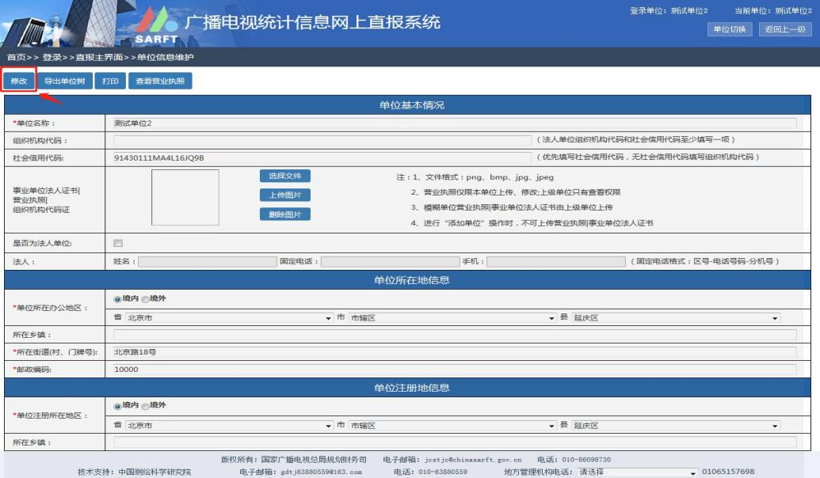
在直报主界面-功能区导航-选择【单位信息维护】模块，进入单位信息维护页面，如图所示：

填报步骤：
a.点击页面上方“修改”按钮，才可以录入信息；
b.填写后点击“确定修改”进行保存，弹出“修改成
功”的提示框，才能保存成功；
c.如录入中断，需中途保存时，必须按照系统要求填写*号必填项目，才能保存；

②填报注意事项
A.社会信用代码
社会信用代码由 18 位数字或大写拉丁字母组成，如图
所示，组织机构代码：第 9 位至倒数第 2 位，共 9 位数。



组织机构代码和社会信用代码，企业只需填报统一社会信用代码。（无社会信用代码单位，填写组织机构代码）。
统一社会信用代码，参照本单位营业执照-左上角标注。



【注：“组织机构代码”和“社会信用代码”项为单位的重要识别项，务必要与单位组织机构代码证、营业执照进行核对，确保准确无误。】
B.上传营业执照或组织机构代码证步骤

a.点击“选择文件”
b.弹出文件上传窗体，选择本地营业执照，点打开
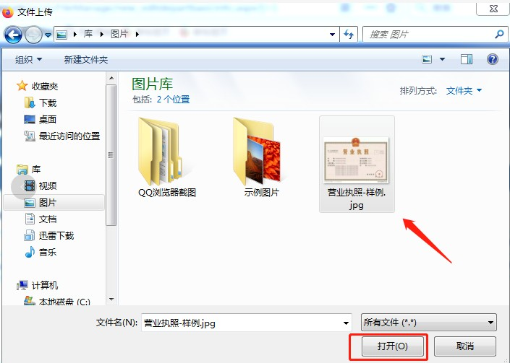
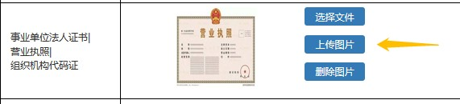
c.点击上传图片
d.弹出保存成功窗口，说明上传成功。
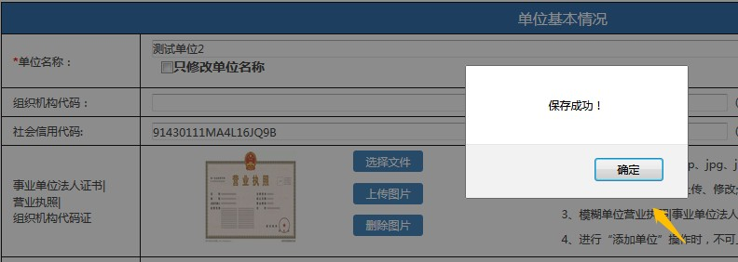

③是否为法人单位

“是否为法人单位”勾选☑后可填写法人信息。

【注：“是否为法人单位”项默认为“否”，请结合单位实际情况进行更新。法人单位必须将该项修改为“是”，虚拟单位该项为“否”。务必填写准确。】

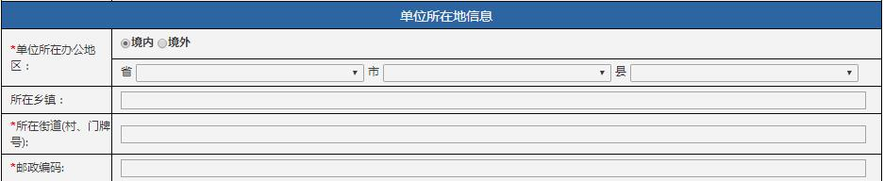
④单位所在地信息
办公地点在境外的分支机构，应选择在境外□打勾，选择所在地区。

【注：“单位所在地信息”请按照实际办公地址填写至街道门牌号，确保与实际情况一致。】

主要经营范围
按照下图国家经济行业分类大中小类来选择

关于主要经营范围判定标准：
当一个单位对外从事两种以上的经济活动时，占其单位 增加值份额最大的一种活动为主要活动。
  - 一个单位对外无论从事几种活动，其主要活动只有 一个。
  - 在实际工作中，单位活动的增加值份额较难确定， 则可按照全年营业收入或从业人员所占份额确定主要活动。

关于填报选项：
A.节目制作类单位：大类-选择“广播、电视、电影和影视录音制作业”、中类-按照相关经营业务选择，例如可选择“电视或电影”或“影视节目制作”。

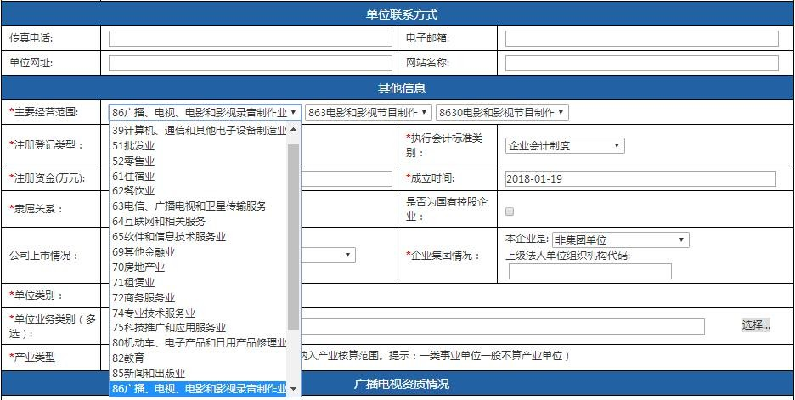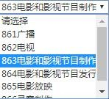

B.广告业: 主要业务以电视影视广告为主的,大类选择“商务服务业”,中类选择“广告业”,如图所示

C.其他行业：根据主要经营范围选择相应大类、中类、
小类

关于隶属关系：请选择“省”
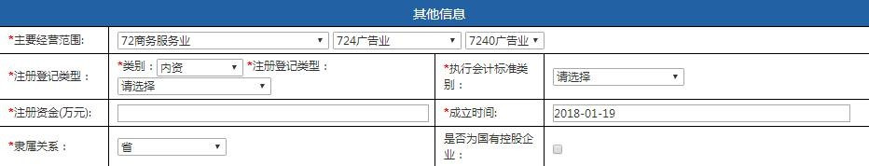
【注：法人单位“主营经营范围”、“注册登记类型”、“注册资金”、“单位注册地信息”、“成立时间”项为必填项，各统计单位需与营业执照或法人证书比对后进行填报，确保与营业执照或法人证书保持一致。】
关于单位类别：

影视节目制作类单位，系统默认选择如图：“广播影视节目制作经营单位”

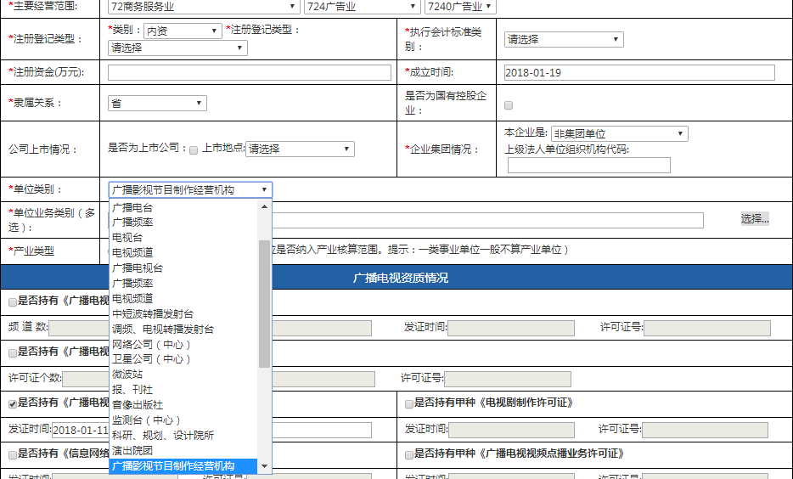
关于单位业务类别（多选）：
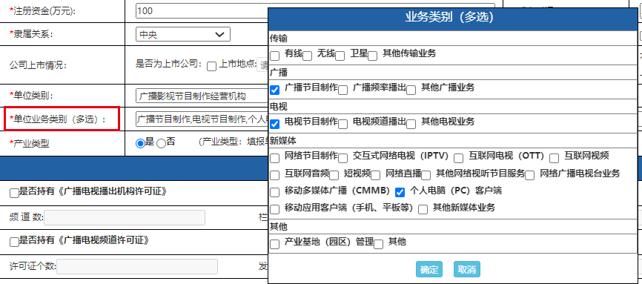
按照公司开展的广电相关业务，选择 1-3 项目主要业务填写。
关于企业集团情况(集团填写)：

集团企业包括：一是中央管理的企业集团；二是有国务

院批准的国家试点企业集团；三是由国务院主管部门批准的企业集团；四是由省、自治区、直辖市人民政府批准的企业集团；五是企业集团的母公司注册资本在 5000 万元以上，
并至少拥有 5 家子公司。母公司和其子公司的注册资本总合
在 1 亿元以上，集团成员单位均具有法人资格。
如本企业是集团成员企业，需填写上级（集团）单位的组织机构代码，组织机构代码介绍详见标题 2.1

关于虚拟单位和社会单位：
虚拟单位：此处不选（不统计机构数）
社会单位：选“是”
关于广播电视资质情况：
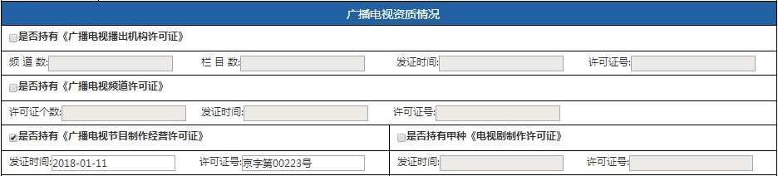

按照持有广电相关许可证，在相应许可证前勾选☑，再填写发证时间和许可证号。持有多张许可证的单位，都需逐一填写。许可证号：请填写完整，如：京字第 022**号。
关于联系方式：

“负责人电话”和“填报人电话”项务必准确填写，该信息是与单位建立联系的重要纽带。
（5）数据录入修改模块：用户录入季报数据后，单击“审核”，进行数据审核并显示审核栏次关系，用户根据审核报告进行相应的修改；数据审核完毕后，单击“保存并上报”。
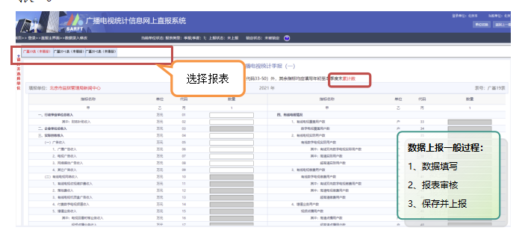
“指标解释”按钮：弹出新窗体，显示指标解释页面。


表内审核：栏次关系
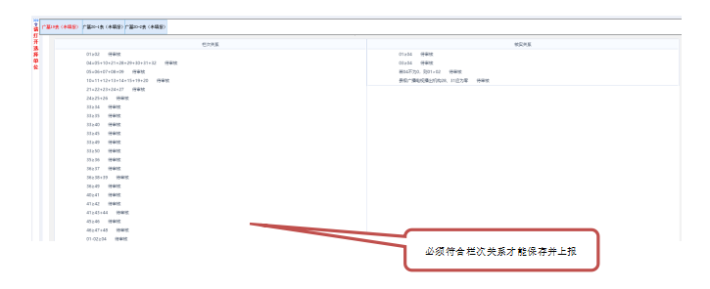
3.季报数据对比：
填报完成后，需检查第4季度同比数据，即2024年第4季度与2023年第4季度数据做对比。如果数据有出入，需写说明解释原因。具体操作流程如下：

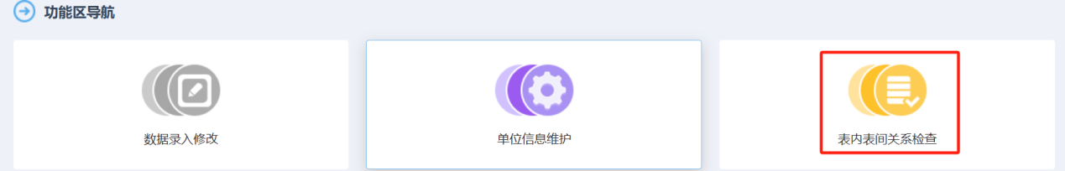
在功能区导航中点“表内表间关系检查”——“年度对比”——点选“季报”和“报表模式对比”。如果收入数据下降或增长超过50%，需要写说明上报。
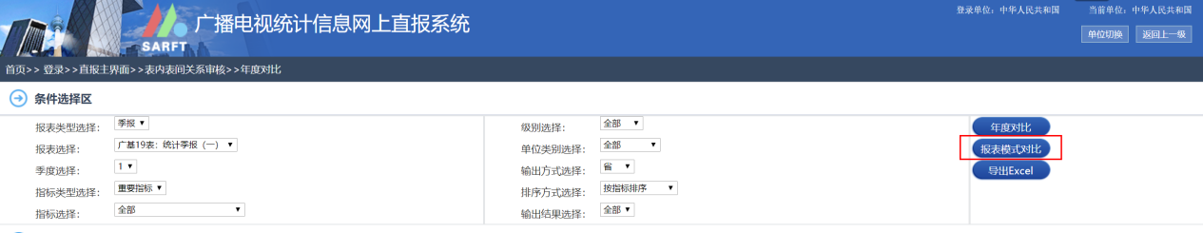
（1）数据应有延续性，与上年（上季）数据对比不能增长或减少幅度过大；需要对数据做进一步核实；

（2）季报的累计值不能出现负数（如出现负数请写文字说明，通过“制度信息打印及文件上传”入口进行上传）；

4.季报说明的报送内容和报送方式
（一）季报说明的报送内容
1.季报说明（2024年4季度公司具体情况，见附件2）；
2.与上年数据对比审核说明（年度对比）（见附件2，不用盖章）。
（二）季报说明及相关材料的报送方式
报送材料一律要求电子版，通过直报系统中[制度信息打印及文件上传]入口进入上报，操作如下：
（1）单击制度信息打印及文件上传链接
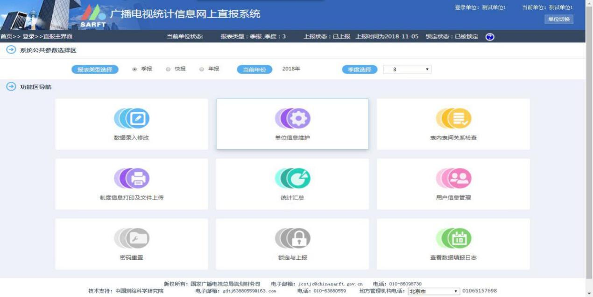
（2）添加上传文档
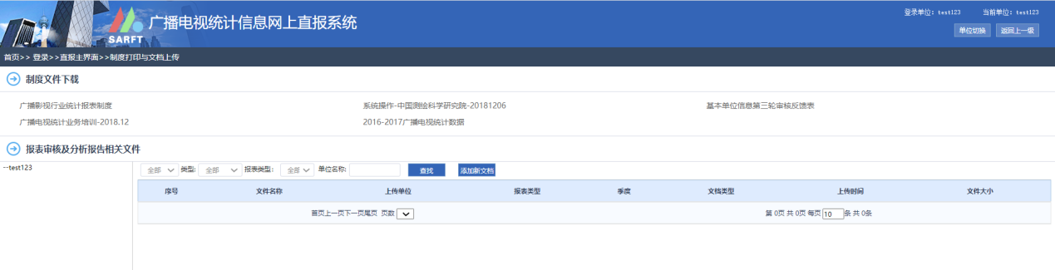
未上传文件此处为空
添加新文档
（3）选择报表类型、文档类别、填写文件名称及上传文件路径。
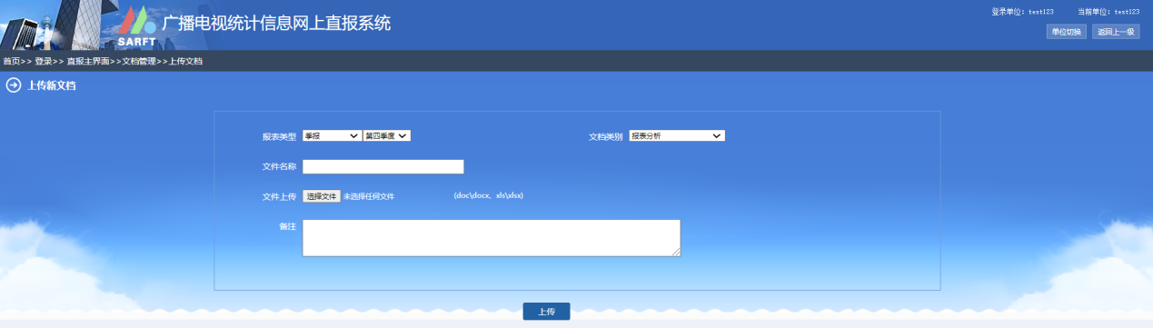
浏览上传文件
选择文档类型：报表分析
按格式填写文件名称
选择四季度
（4）上传的文件命名格式
单位简称——2024年4季度对比说明

二、季报指标解释
广基20
01．行政事业单位总收入
行政事业单位的全年各项收入之和，包括财政补助收入、上级补助收入、事业收入、附属单位上缴收入、经营收入及其他收入。根据部门决算相关数据进行填报。
填报提示：
（1）事业单位从主管部门或上级单位取得的非财政补助收入，即上级财政补助收入不计入事业单位总收入中，在填报时应予扣除，避免重复。
（2）事业单位附属独立核算单位的上缴收入，即附属单位上缴收入，不计入上缴单位总收入，在填报时应予扣除，避免重复。
（3）不含上年结余。
02．财政补助收入
全年从主管部门、上级单位或直接从财政部门取得的财政性收入，包括财政专项资金、发改委安排的预算内基建投资。根据部门决算相关数据进行填报。
填报提示：
（1）上级拨给下级的资金，通过财政部门转移支付的，由财政资金的使用单位填报，转拨的中间单位不填。
（2）由中央或省安排设备方式下达的资金，地市、县级单位不填，由省级统一填报，避免重复。
03．企业单位总收入
至本季度末，企业单位各项收入，包括企业主营业务收入、补助收入、其他业务收入等。
04．实际创收收入
至本季度末，企业各项实际收入。扣除财政部门及上级单位对企业的政策性补贴之外的税前各项收入之和。
05．广告收入
至本季度末，广播、电视、报刊、网站、路牌等播出、刊载广告取得的收入。
06．广播广告收入
至本季度末，播出广播节目取得的广告收入。
07．电视广告收入
至本季度末，播出电视节目取得的广告收入。
08．网络媒体广告收入
至本季度末，基于互联网网站、计算机客户端、手机客户端等网络媒体取得的广告收入。
09．其他广告收入
至本季度末，除广播广告、电视广告、网络媒体广告之外的广告收入。
10．有线电视网络收入
至本季度末，有线电视网络机构所有通过有线电视网络经营和服务取得的收入。
填报提示：
网络收入增减变化应与用户数的变化相关联。
11．有线电视收视维护费收入
至本季度末，有线电视网络机构向有线电视用户提供公共服务电视节目收取的固定的基本维护费用。不包括入网费（初装费）。
填报提示：
（1） 包括数字和模拟有线用户的基本收视费收入，不包括付费数字电视收视费收入。
12．落地费收入
至本季度末，有线电视网络机构收取的各落地频道的落地费收入。
13．有线电视机顶盒广告收入
至本季度末，有线电视网络机构开展有线电视机顶盒广告业务所获得的收入。
填报提示：统计范围包括有线电视网络机构平台上投放的所有广告，包括开机广告、角标广告，音量条广告，互动点播平台广告等。
14．付费数字电视频道收入
至本季度末，有线电视网络机构向用户提供付费数字广播电视频道取得的收入。
填报提示：付费数字电视频道收费收入，不包括有线网提供公共服务节目的基本收视费。
15．增值业务收入
至本季度末，有线电视网络机构面向大众收视家庭市场提供除基本收视维护费收入之外的增值服务而取得的收入，包括、电视回看时移业务收入、视频点播业务收入、互联网宽带接入业务收入和电视彩票、电视游戏、电视商城等业务收入。
16．电视回看时移业务收入
至本季度末，有线电视网络机构开展电视回看时移业务所取得的收入。
17．视频点播业务收入
至本季度末，有线电视网络机构开展视频点播业务所取得的收入。
18．互联网宽带接入业务收入
至本季度末，有线电视网络机构基于有线电视网络开展互联网宽带接入业务所取得的收入。
19．广电 5G 业务收入
至本季度末，有线电视网络机构提供广电 5G 移动电话业务、移动数据业务、移动互联网接入业务、移动短信业务等获得的收入。
20．集团客户业务收入
至本季度末，有线电视网络机构开展集团业务所取得的收入。集团业务包括企业专线、管道租赁、存储、托管、视频监控等面向企业服务的业务。
21．其他有线电视网络收入
至本季度末，有线电视网络机构除有线广播电视收视费、付费数字电视收入、增值业务收入之外的其他有线电视网络经营服务收入。
22．新媒体业务收入
至本季度末，广电 IPTV 机构、互联网电视（OTT）牌照机构和网络视听服务机构开展广电 IPTV、互联网电视（OTT）、网络视听节目服务等新媒体业务取得的收入。
23．交互式网络电视（IPTV）收入
至本季度末，广播电视交互式网络电视（IPTV）机构开展IPTV业务的总收入。
24．互联网电视（OTT）收入
至本季度末，互联网电视（OTT）牌照机构开展广互联网电视（OTT）业务的总收入。
25．互联网视听节目服务收入
至本季度末，开展与互联网视听节目服务相关业务的各项收入之和，包括版权收入、用户付费收入、互联网视听节目相关的其他收入等。
26．互联网视听用户付费收入
至本季度末，通过向网络视听服务注册用户收取费用取得的收入。
27．互联网视听节目版权收入
至本季度末，本年度从事版权销售等与版权有关的经济活动而获得的收入，包括自身知识产权的收入、购买他人版权后进行的网络视频版权分销收入等。
28．网络直播业务收入
至本季度末，从事网络直播有关的经济活动而获得的收入。包括电商直播、网络秀场直播等业务取得的收入。
29．电商直播业务收入
至本季度末，从事电商直播有关的经济活动而获得的分成收入。
30．其他新媒体业务收入
至本季度末，广电 IPTV、互联网电视（OTT）、网络视听节目服务、网络直播以外的，其他网络新媒体业务如客户端、微信、微博、网站等业务取得的收入。
31．广播电视节目销售收入
至本季度末，广播电视播出机构、节目制作经营机构及网络视听服务机构通过销售广播电视各类节目取得的收入。包括电视剧、电视动画、纪录片、专题片等各类电视节目境内外销售收入。
32．付费数字电视内容与播控收入
至本季度末，全国性数字电视集成运营商运营付费数字电视内容及播控环节取得的收入。
33．节目制作相关服务收入
至本季度末，广播电视播出机构、节目制作经营机构及网络视听服务机构取得的为节目制作提供场地、拍摄、制作等相关服务收入。
34．电视购物频道收入
至本季度末，电视购物频道商品销售业务及其他业务取得的收入。
35．其他创收收入
至本季度末，除广告收入、有线电视网络收入、新媒体业务收入、广播电视节目销售收入、电视购物频道收入、付费数字电视内容与播控收入、节目制作相关服务收入之外的其他创收收入。包括演出收入、发行收入、播映权、广播电视节目衍生的光盘音像制品销售收入，以及技术服务收入、无形资产转让收入、利息收入、捐赠收入、经营服务收入、租赁收入、产业基地（园区）租金收入和其他收入等。
36．网上商品交易总额
至本季度末，广播电视播出机构、节目制作经营机构及网络视听服务机构通过公共网络交易平台（包括自建网站和第三方平台）实现的商品零售额之和。包含实物商品及虚拟商品。
37．实物商品网上零售额
至本季度末，广播电视播出机构、节目制作经营机构及网络视听服务机构通过公共网络交易平台（包括自建网站和第三方平台）实现的实物商品零售额之和。
38．有线电视覆盖用户数
至本季度末，指广播电视有线传输网能通达的用户数，包括开通或未开通有线广播电视的用户数。
39．有线电视实际用户数
至本季度末，通过广播电视有线传输网收看电视节目的用户数。包括接收模拟信号和数字信号的有线电视用户数。统计范围包括缴费用户、免费用户和停机用户，不包括已销户用户。
40．有线数字电视实际用户数
至本季度末，有线电视实际用户中使用数字电视信号接收设备的用户。有线数字电视用户包括有线数字电视单向用户和有线数字电视双向用户，统计范围包括缴费用户、免费用户和停机用户，不包括已销户用户。
41．有线双向数字电视实际用户数
至本季度末，有线数字电视用户中拥有双向互动机顶盒终端，并已经开通双向业务的用户。
42．有线双向数字电视高清实际用户数
至本季度末，有线双向数字电视用户中实际使用高清机顶盒终端接收设备的用户。
填报提示：
不包括有线双向数字电视超高清实际用户数。
43．有线双向数字电视超高清实际用户数
至本季度末，有线双向数字电视用户中实际使用超高清机顶盒终端接收设备的用户。
44．有线电视缴费用户数
至本季度末，有线电视实际用户中，按时缴费、能正常收看到有线电视节目的用户。包括接收模拟信号和数字信号的有线电视用户数。统计范围包括正常缴费用户和减免收费用户。
45．有线数字电视缴费用户数
至本季度末，有线电视缴费用户中，使用数字电视信号接收设备的用户。统计范围包括正常缴费用户和减免收费用户。
46．有线双向数字电视缴费用户数
至本季度末，在有线数字电视缴费用户中，使用双向互动机顶盒终端，并已经开通双向业务的用户。
47．有线双向数字电视高清缴费用户数
至本季度末，有线双向数字电视缴费用户中，使用高清机顶盒终端设备的用户。
填报提示：
不包括有线双向数字电视超高清缴费用户数。
48．有线双向数字电视超高清缴费用户数
至本季度末，有线双向数字电视缴费用户中，使用超高清机顶盒终端设备的用户。
49．增值业务用户数
至本季度末，有线电视网络机构面向大众收视家庭市场提供除基本收视维护费涵盖的基础收视之外的收视服务称为增值业务，订购（含付费和赠送）增值业务的用户为增值业务用户。包括付费频道、电视回看时移业务、视频点播业务、电视彩票、电视游戏、电视商城等。
50．视频点播用户数
至本季度末，订购（含付费和赠送）有线电视视频点播业务的用户。
51．智能终端用户数
至本季度末，使用有线智能机顶盒的有线电视在网用户。智能机顶盒是指搭载智能操作系统，用户可自行安装和卸载各类应用软件，并可持续对应用进行扩充和升级的机顶盒。
52．互联网宽带业务用户数
至本季度末，通过广播电视有线传输网使用互联网宽带业务的用户数。
填报提示：
（1）指通过有线电视网络使用互联网宽带业务的用户数。
（2）有线电视网络机构开展互联网宽带接入业务的机构填报。
53．广电5G移动电话用户
至本季度末，在计费系统拥有使用信息，占用广电 5G 网络资源的在网用户。包括使用了广电5G业务或终端的用户。
54．公共广播节目播出时间
至本季度末，广播电视播出机构公共广播节目播出的时间，含节目重复播出时间。
55．播出新闻资讯类节目时间
至本季度末，广播电视播出机构播出的全部新闻资讯类广播节目播出时间。包括新闻信息类、新闻报道、深度分析、消息类等节目。
填报提示：
按照播出机构总编部门划分的节目频率类型主要有综合频率、新闻频率。
56．播出专题服务类节目时间
至本季度末，广播电视播出机构播出的除新闻类以外的专业性、对象性的专题广播节目播出时间。包括经济、交通、农村、科教、少儿、军事、体育等。
填报提示：
按照播出机构总编部门划分的节目类型填报。
57．播出广告类节目时间
至本季度末，广播电视播出机构播出的广告类广播节目播出时间。包括公益广告类、商业广告类节目。
填报提示：
（1）有广告收入时，本栏一般应有数。
（2）测算平均每天的广告类节目播出时间，看是否合理。
58．播出公益广告时间
至本季度末，广播电视播出机构全年播出的公益广告类广播节目播出时间。
公益广告是指根据《中华人民共和国广告法》和有关规定，传播社会主义核心价值观，倡导良好道德风尚，促进公民文明素质和社会文明程度提高，维护国家和社会公共利益的非营利性广告。
填报提示：
（1）有广告播出时间时，本栏一般应有数。
（2）测算平均每天的公益广告类节目播出时间，看是否合理。
59．播出对农节目时间
至本季度末，广播电视播出机构对农广播节目的播出时间。
填报提示：
（1）含节目重复播出时间。
（2）县级广播电台（不含区台）的所有自制节目均作为对农节目。
（3）地市级及以上播出机构，填报包括对农频率及对农栏目的时间。
60．公共电视节目播出时间
至本季度末，广播电视播出机构播出公共电视节目的时间。含重复播出时间。
61．播出新闻资讯类节目时间
至本季度末，广播电视播出机构播出的新闻资讯类电视节目播出时间。包括新闻信息类、新闻报道、深度分析、消息类等节目。
填报提示：
（1）按照播出机构总编部门划分的节目频道类型主要有综合频道、新闻频道。
（2）测算平均每天的新闻类节目时间，是否在合理范围内。
62．播出专题服务类节目时间
至本季度末，广播电视播出机构播出的专题服务类电视节目播出时间。包括纪录片类、谈话类、少儿类、对农类、军事类、经济生活类、科教文化类、服务类、体育类节目等。
填报提示：
按照播出机构总编部门划分的节目类型，主要有专题类、服务类节目。
63．纪录片播出时间
至本季度末，广播电视播出机构纪录片节目播出时间。
纪录片是指以自然界、人类社会为表现对象，以非虚构、非人为干预和设计的真实纪录为表现手法，以公开播映为展示渠道的电视片和电影。
64．播出广告类节目时间
至本季度末，广播电视播出机构播出的广告类电视节目播出时间。包括公益广告类、商业广告类节目。
填报提示：
（1）有广告收入时，本栏应有数。
（2）测算平均每天的广告类节目时间，是否在合理范围内。
65．播出公益广告时间
至本季度末，广播电视播出机构播出的公益广告类电视节目播出时间。
填报提示：
（1）有广告播出时间时，本栏一般应有数。
（2）测算平均每天的公益广告类节目时间，看是否合理。
66．播出对农节目时间
至本季度末，广播电视播出机构对农电视节目播出时间（含节目重复播出时间）。
填报提示：
（1）含节目重复播出时间。
（2）县级播出机构（不含区台）所有自制节目均作为对农节目。
（3）地市级及以上播出机构，填报包括对农频道及对农栏目的时间。
广基21
（一）节目出口
01．节目名称
从事广播电视和网络视听节目与服务出口业务的机构当年海外发行的视听节目名称。
02．发行许可证号
从事广播电视和网络视听节目与服务出口业务的机构当年海外发行的视听节目的发行许可证号。
03．节目类别
从事广播电视和网络视听节目与服务出口业务的机构当年海外发行的视听节目的类别，包括电视剧（含电视电影）类、动画片类、纪录片类、综艺专题节目类、网络剧类、网络动画片类、网络电影类、网络微短剧类和其他类视听节目。
04．节目题材
从事广播电视和网络视听节目与服务出口业务的机构当年海外发行的视听节目的题材。其中，电视剧题材包括：情感偶像、家庭伦理、都市生活、近代题材、古装武侠、古装历史和其他类；纪录片题材包括：人文、自然、社科、历史和其他类。
05．节目时长
从事广播电视和网络视听节目与服务出口业务的机构当年海外发行的视听节目时长，包括集数和分钟数。
06．境外演职人员
从事广播电视和网络视听节目与服务出口业务的机构当年海外发行的视听节目演职人员的国籍。
填报提示：境外演职人员国籍由在系统提供的列表内选择。
07．海外发行国家和地区
从事广播电视和网络视听节目与服务出口业务的机构当年海外发行视听节目的目标国家和地区。
填报提示：海外发行国家和地区必须在系统类表内选定，否则不允许上报。
08．海外播出媒体名称
从事广播电视和网络视听节目与服务出口业务的机构当年海外发行的视听节目在目标国家和地区播出媒体机构名称。
09.播出时段
从事广播电视和网络视听节目与服务出口业务的机构当年海外发行的视听节目在目标国家和地区播出的时间范围。
10．海外播出收视率舆论反响
从事广播电视和网络视听节目与服务出口业务的机构当年海外发行的影视节目在目标国家和地区的收视率及舆论反响情况，包括收视率、播放量、海外媒体报道、海外参评获奖情况。
11.出品单位
申请发行视听节目许可的广播电视播出机构、节目制作经营机构及网络视听服务机构等视听节目出口单位名称。
12．发行单位
当年海外发行的视听节目的广播电视播出机构、节目制作经营机构及网络视听服务机构等视听节目出口单位名称。
13．发行方式
海外发行视听节目的发行方式，如独自发行、委托发行等。
填报提示：在系统列表内选择。
14．合同金额
从事广播电视和网络视听节目与服务出口业务的机构当年海外发行的视听节目合同的金额。
15．到账金额
从事广播电视和网络视听节目与服务出口业务的机构当年海外发行的视听节目的实际到账金额。
（二）服务出口
16．服务项目名称
从事广播电视和网络视听节目与服务出口业务的机构等当年海外提供广播电视和网络视听服务的项目名称。
17．服务项目类别
从事广播电视和网络视听节目与服务出口业务的机构当年海外提供广播电视和网络视听服务项目的类别。包括：（1）广播电视和网络视听节目境外落地的集成、播出服务 （2）广播电视和网络视听对外工程承包服务 （3）广播电视和网络视听对外设计、咨询、勘察、监理服务 （4）境外文化机构的新设、并购和合作 （5）广播电视和网络视听相关器材、设备 （6）广播电视和网络视听文化产品数字制作及相关服务 （7）广播电视和网络视听文化产品的对外翻译制作服务 （8）广播电视和网络视听创意产品设计开发 （9）与广播电视和网络视听业务相关的教育培训服务、旅游服务、大型活动经营、会展服务。
填报提示：在系统列表内选择。
18．服务项目描述
从事广播电视和网络视听节目与服务出口业务的机构当年海外提供广播电视和网络视听服务项目的情况描述。
19．出口国家和地区
从事广播电视和网络视听节目与服务出口业务的机构当年海外提供广播电视和 服务项目的目标国家和地区。
填报提示：在系统列表内选择。
20．合同金额
从事广播电视和网络视听节目与服务出口业务的机构当年海外提供广播电视和网络视听服务项目的合同金额。
21．到账金额
从事广播电视和网络视听节目与服务出口业务的机构当年海外提供广播电视和网络视听服务项目的实际到账金额。
22．服务机构日常运营地
从事广播电视和网络视听节目与服务出口业务的机构日常运行地。
填报提示：在系统列表内选择。

